WortSchatzpiraten

Wir gehen mit Ihrem Kind auf eine spannende Entdeckungsreise, um das Sprachverständnis sowie
die Sprachproduktion zu fördern. Ebenso möchten wir die Sprechfreude Ihres Kindes anregen
und Ihm helfen, einfacher grammatikalische Strukturen zu erkennen
Mit vielen musikalischen, taktilen sowie spielerischen Angeboten wollen wir Ihr Kind unterstützen, die verbale Kommunikationsebene für sich zu entdecken.

Durch verschiedene Angebote, welche die Berührungs-/ Empfindungs- sowie die auditiven/hörende und visuellen/sehende Wahrnehmungsebenen abdecken, wird die Neugierde ihres Kindes für die unterschiedlichen Themenbereiche geweckt.
Auch werden diese durch entsprechende Lieder musikalisch untermauert.
Des Weiteren werden die Treffen durch ein Begrüßungs- und Abschiedsritual umrahmt und schaffen damit eine klare und nachvollziehbare Struktur
für Ihr Kind.

Es wird begrüßt, dass Sie als Eltern während der Kurseinheit als Beobachter
und Sicherheitsgeber anwesend sind.

Der Kurs umfasst insgesamt 11 Termine und richtet sich an Kinder
im Alter von 2 – 3,5 Jahren.

Start: Montag, 01.10.2020 (Informationsgespräch ausschließlich für Eltern)
Anschließend immer montags

Zeit: 15:30 – 16:15 Uhr

Gruppengröße: 3-4 Kinder

Kosten: - 15 €/ Termin oder über eine
-ilogopädische Verordnung des Arztes/ der Ärztin Ihres
Kindes als Sprach- & Gruppentherapie

Ort: Praxis für Ergotherapie und Logopädie Maren Kahle
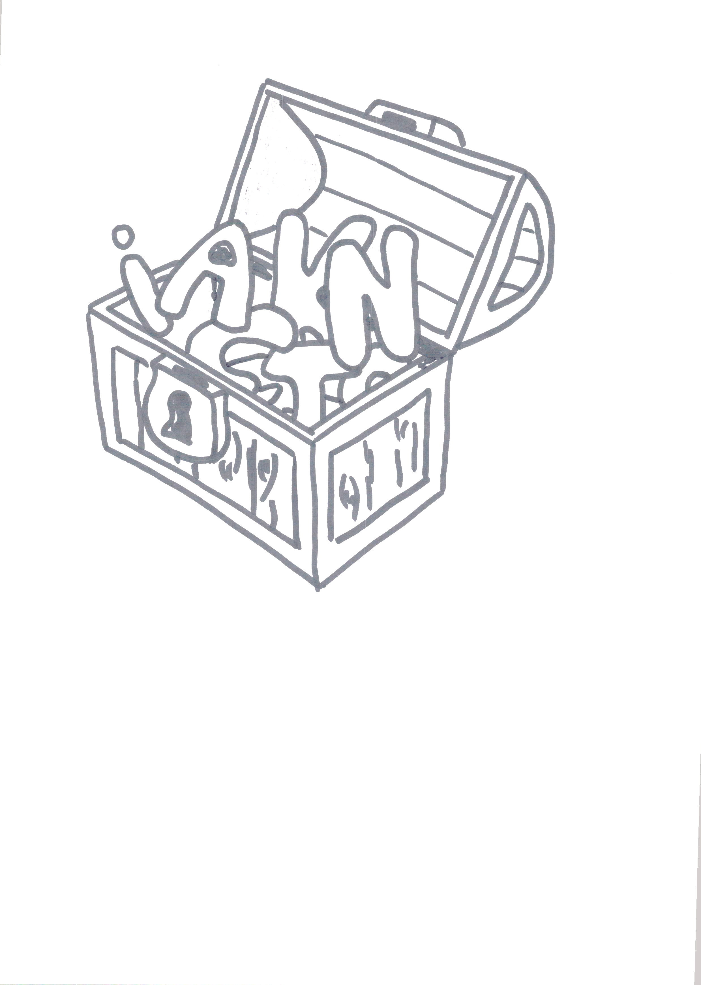
Niedernwöhrener Landtsraße 10
31715 Meerbeck (im weißen Haus)

Nach Absprache ist ein anschließendes Aufbauangebot möglich.

Haben Sie Fragen oder möchten Sie Ihr Kind anmelden?
Dann erreichen Sie uns unter folgenden Telefonnummern:
05721 – 89 91 703
05724 – 90 50 234

Anmeldungen bitte bis zum 25.09.2020

